ПАМЯТКА ДЛЯ РОДИТЕЛЕЙ КАК ПРЕДОТВРАТИТЬ ВЫПАДЕНИЕ РЕБЕНКА ИЗ ОКНА
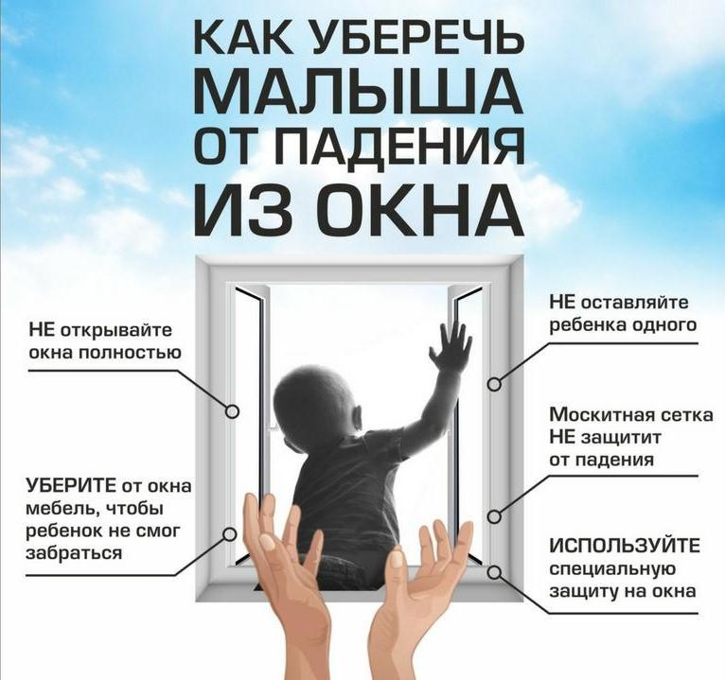
Основные правила, соблюдение которых поможет сохранить
жизнь и здоровье детей:
- - ребенок не может находиться без присмотра в помещении, где открыто настежь окно или есть хоть малейшая вероятность, что ребенок может его самостоятельно открыть;
- - фурнитура окон и сами рамы должны быть исправны, чтобы предупредить их самопроизвольное или слишком легкое открывание ребенком;
- - если оставляете ребенка одного даже на непродолжительное время в помещении, а закрывать окно полностью не хотите, то в случае со стандартными деревянными рамами закройте окно на шпингалеты и снизу, и сверху (не пренебрегайте верхним шпингалетом, так как нижний довольно легко открыть) и откройте форточку;
- - в случае с металлопластиковым окном, поставьте раму в режим «фронтальное проветривание», так как из этого режима маленький ребенок самостоятельно вряд ли сможет открыть окно;
- - нельзя надеяться на режим «микропроветривание» на металлопластиковых окнах – из этого режима окно легко открыть, даже случайно дернув за ручку;
- - не пренебрегайте средствами детской защиты на окнах: металлопластиковые окна в доме, где есть ребенок, просто необходимо оборудовать специальными устройствами, блокирующими открывание окна;
- - воспитывайте ребенка правильно: не ставьте его на подоконник, не поощряйте самостоятельного лазания туда, строго предупреждайте даже попытки таких «игр»;
- - объясняйте ребенку опасность открытого окна из-за возможного падения.
- ПОМНИТЕ! Только бдительное отношение к своим собственным детям со стороны вас, РОДИТЕЛЕЙ, поможет избежать беды!

